Stationære punkter

Et stationært punkt er defineret som et punkt $P=\left(x_{0},y_{0},f\left(x_{0},y_{0}\right)\right)$ hvor de partielle afledede giver 0:
$$f_{x}^{'}\left(x_{0},y_{0}\right)=0 og f_{y}^{'}\left(x_{0},y_{0}\right)=0$$ Dvs. gradienten opfylder
$$∇f\left(x_{0},y_{0}\right)=\left({0 \atop 0}\right)$$

- Lad $f\left(x,y\right)=x^{2}+y^{2}$.
Ud fra grafen for $f$, så kunne vi gætte på at der er et stationært punkt i $\left(0,0,0\right)$. Lad os kontrollere om det er rigtigt. Vi har $f_{x}^{'}\left(x,y\right)=2x$ og $f_{y}^{'}\left(x,y\right)=2y$ og det giver at
$$f_{x}^{'}\left(0,0\right)=2⋅0=0$$
og
$$f_{y}^{'}\left(0,0\right)=2⋅0=0 \\ Dvs. \left(0,0,0\right)$$ er koordinatsættet til et stationært punkt.

Opgave 1
Lad $f\left(x,y\right)=y⋅x^{2}-3x^{2}+x⋅y^{2}$.

- Vis at $\left(-8,4,f\left(-8,4\right)\right)$ er koordinatsættet til et stationært punkt.
- Tegn grafen for $f$ og undersøg om grafen evt. har et maksimum eller minimum i punktet.

- Lad $f\left(x,y\right)=2x^{3}+6x⋅y^{2}-3y^{3}-150x$.
Hvis vi vil bestemme koordinatsættene til de stationære punkter, så har vi ligningerne nedenfor som skal løses:
$$6x^{2}+6y^{2}-150=0$$
og
$$12x⋅y-9y^{2}=0$$Hvis vi løser det i Maple, får vi:

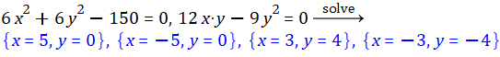
De kan også løses direkte i Maple vha. forskriften:
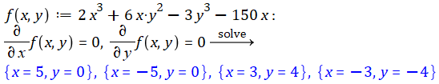

Opgave 2
Lad $f\left(x,y\right)=x⋅y-3y+x-3$.

- Bestem koordinatsættene til de stationære punkter for $f$ i hånden.
- Tegn grafen for $f$ og afgør om den evt. har et maksimum eller minimum i de stationære punkter.

Opgave 3
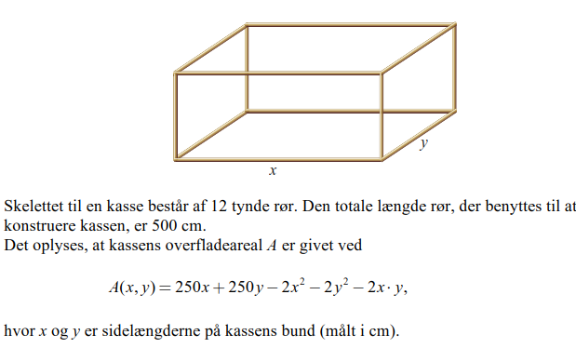

- Bestem $x$ og $y$ således at kassens overfladeareal bliver størst muligt i Maple.
- (Valgfri) Løs opgave a i hånden.
- (Valgfri) Vis at $A$ har den ovenstående forskrift.

Opgave 4 (valgfri)
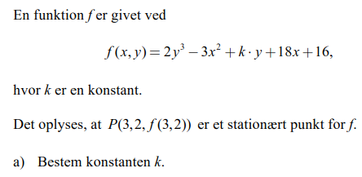

Arten af et stationært punkt
Hvis vi har en alm. funktion $f$, så er den dobbelt afledede funktion, $f''$, den afledede funktion af den afledede funktion $f'$:
$$f^{''}\left(x\right)={\left(f^{'}\right)}^{'}\left(x\right).$$

Hvis vi har et stationært punkt i $\left(x_{0},f\left(x_{0}\right)\right)$, dvs. $f^{'}\left(x_{0}\right)=0$, så kaldes hvorvidt funktionen har et lokalt maksimum, lokalt minimum eller ingen af delene for arten af det stationære punkt.
Ved at bruge den dobbelt afledede funktion kan vi bestemme arten i de fleste tilfælde:

$f^{''}\left(x_{0}\right)>0$: lokalt minimum i $\left(x_{0},f\left(x_{0}\right)\right)$
$f^{''}\left(x_{0}\right)<0$: lokalt maksimum i $\left(x_{0},f\left(x_{0}\right)\right)$
$f^{''}\left(x_{0}\right)=0$: vi kan ikke afgøre arten af det stationære punkt

- Lad $f\left(x\right)=\frac{1}{3}x^{3}-2x^{2}+3x+2$.

Så har vi at $f^{'}\left(x\right)=x^{2}-4x+3$ og man kan vise at ligningen $f^{'}\left(x\right)=0$ har løsningerne
$x=1$ og $x=3$. Dermed har funktionen stationære punkter i $\left(1,f\left(1\right)\right)$ og $\left(3,f\left(3\right)\right)$.
Lad os nu undersøge arten af $P=\left(1,f\left(1\right)\right)$:
Vi har at $f^{''}\left(x\right)=2x-4$ og $f^{''}\left(1\right)=-2$. Idet $f^{''}\left(1\right)<0$, har funktionen et lokalt maksimum i $P$.

Opgave 5
Lad $f\left(x\right)=\frac{1}{3}x^{3}-2x^{2}+3x+2$.

- Bestem arten af det stationære punkt $Q=\left(3,f\left(3\right)\right).$
- Bestem det punkt hvor $f^{''}\left(x\right)=0$.
- Hvad er der specielt ved dette punkt?

På tilsvarende vis kan man for en funktion af to variable bestemme arten af et stationært punkt. Til det skal vi have defineret de dobbelt afledede i forhold til $x$ og $y$:

$$f_{xx}^{''}\left(x,y\right)={{(f}_{x}^{'})}_{x}^{'}(x) eller \frac{∂}{∂x}\frac{∂}{∂x}f\left(x,y\right)$$

$$f_{yy}^{''}\left(x,y\right)={{(f}_{y}^{'})}_{y}^{'}(x) eller \frac{∂}{∂y}\frac{∂}{∂y}f\left(x,y\right)$$

Desuden skal vi have defineret de blandede afledede:
$$f_{xy}^{''}\left(x,y\right)={{(f}_{x}^{'})}_{y}^{'}(x) eller \frac{∂}{∂y}\frac{∂}{∂x}f\left(x,y\right)$$

$$f_{yx}^{''}\left(x,y\right)={{(f}_{y}^{'})}_{x}^{'}(x) eller \frac{∂}{∂x}\frac{∂}{∂y}f\left(x,y\right)$$

- Lad $f\left(x,y\right)=2x^{3}+6x⋅y^{2}-3y^{3}-150x$. Så har vi de dobbelt afledede:

$$f_{x}^{'}\left(x,y\right)=6x^{2}+6y^{2}-150 \\ f_{xx}^{''}\left(x,y\right)=12x$$

$f_{y}^{'}\left(x,y\right)=12x⋅y-9y^{2}$
$$f_{yy}^{''}\left(x,y\right)=12x-18y$$

Og de blandede afledede:

$$f_{x}^{'}\left(x,y\right)=6x^{2}+6y^{2}-150 \\ f_{xy}^{''}\left(x,y\right)=12y \\ f_{y}^{'}\left(x,y\right)=12x⋅y-9y^{2}$$
$f_{yx}^{''}\left(x,y\right)=12y$

I dette eksempel er de blandede afledede ens og det gælder generelt hvis de dobbelt afledede og de blandede afledede er kontinuerte.

Vi er nu klar til at bestemme arten af et stationært punkt $\left(x_{0},y_{0},f\left(x_{0},y_{0}\right)\right)$. Vi indfører

$r=f_{xx}^{''}\left(x_{0},y_{0}\right)$ $s=f_{xy}^{''}\left(x_{0},y_{0}\right)$ $t=f_{yy}^{''}\left(x_{0},y_{0}\right)$

Så gælder der at når

$r⋅t-s^{2}>0 og r>0$: lokalt minimum i $\left(x_{0},y_{0},f\left(x_{0},y_{0}\right)\right)$
$r⋅t-s^{2}>0 og r<0$: lokalt maksimum i $\left(x_{0},y_{0},f\left(x_{0},y_{0}\right)\right)$
$r⋅t-s^{2}<0$: saddelpunkt i $\left(x_{0},y_{0},f\left(x_{0},y_{0}\right)\right)$
$r⋅t-s^{2}=0:$ vi kan ikke afgøre arten af det stationære punkt

Et saddelpunkt er et stationært punkt som hverken er et lokalt minimum eller maksimum.
Situationen $r⋅t-s^{2}>0$ og $r=0$ kan ikke ske da vi så har $s^{2}<0$.

- Lad $f\left(x,y\right)=2x^{3}+6x⋅y^{2}-3y^{3}-150x$. Fra eksempel 2 har vi at der er et stationært punkt i $\left(5,0,f\left(5,0\right)\right)$. Lad os nu undersøge arten af det. Fra eksempel 4 har vi:
$f_{xx}^{''}\left(x,y\right)=12x$ $f_{xy}^{''}\left(x,y\right)=12y$ $f_{yy}^{''}\left(x,y\right)=12x-18y$

Og hvis vi indsætter punktets koordinater:
${r=f}_{xx}^{''}\left(5,0\right)=60$ $s=f_{xy}^{''}\left(5,0\right)=0$ $t=f_{yy}^{''}\left(5,0\right)=60$
$r⋅t-s^{2}=60⋅60-0^{2}=3600$

Dermed har vi at $r⋅t-s^{2}>0 og r>0$, dvs. $f$ har et lokalt minimum i $\left(5,0,f\left(5,0\right)\right)$.

Der findes også en kommando i Maple som gør arbejdet for os:

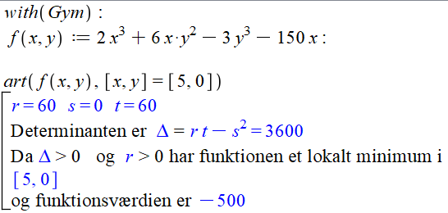

Opgave 6
I opgave 3 fik vi at funktionen $A\left(x,y\right)=250x+250y-2x^{2}-2y^{2}-2x⋅y$ har et stationært punkt i
$\left(\frac{125}{3},\frac{125}{3},A\left(\frac{125}{3},\frac{125}{3}\right)\right)$.

- Bestem arten af det stationære punkt i Maple.
- (Valgfri) Bestem arten af det stationære punkt i hånden.

Opgave 7 (valgfri i hånden)
